
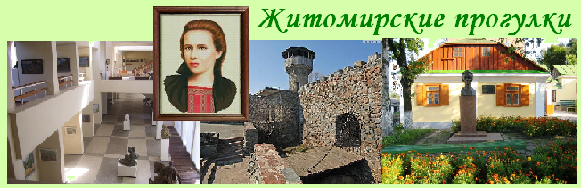
Киев – Кмитов – Новоград-Волынский – Киев
Посадка в автобус. Выезд из Киева
Путевая информация «Духовное богатство Житомирского края».
Речь пойдет о духовном наследии Житомирщины. Здесь родились или жили многие представители науки и искусства.
Кмитов
- Посещение музея изобразительного искусства им. И. Д. Буханчука
Редкий случай - картинная галерея в селе. Музей изобразительного искусства им. И. Д. Буханчука представляет уникальную коллекцию живописи вт. пол. ХХ ст. (3 000 экспонатов). Постоянная экспозиция составляет около 700 произведений не только живописи, но и графики, скульптуры, предметов ДПИ. Площадь музея около 1500 кв. м., и включает в себя 10 залов. Официальное открытие состоялось в 1985 году, и поныне музей рад приветствовать посетителей.

Новоград-Волынский
- Знакомство с городом.
Старинный город с его чудными пейзажами, уникальными памятками истории, культуры, архитектуры привлекает исследователей, ученых и туристов. Его узенькие улочки, вековые леса, скалистые берега реки Случь и остатки старого Городища, средневековые крепости и древние строения берегут память о прошлом Звягеля. Не преувеличивая, Новоград-Волынский можно назвать жемчужиной Украинского Полесья, прекрасным городом, подарившим миру Лесю Украинку.
- Посещение Литературно-мемориальныого музея Леси Украинки
Музей Леси Украинки создан в маленьком доме, в котором в 1871 г. родилась будущая поэтесса. Простой одноэтажный дом мещанина Окружко в 1870 г. арендовала семья Косачей. Маленькая Лариса провела здесь первые два года жизни, после чего семья переехала. В сохранившихся интерьерах родительского дома Леси Украинки восстановлена обстановка детской комнаты и кабинета отца, в других комнатах представлены реликвии семьи Косачей, в т.ч. личные вещи Леси Украинки. Переходная галерея ведет в соседний дом (бывший хозяйский), где развернута литературно-мемориальная экспозиция. Во дворе установлен бюст Леси Украинки.
- Посещение Дом-музея семьи Косачей
Дом-музей семьи Косачей открыт в 1999 г. в реконструированном доме Завадских, в котором литературная семья Леси Украинки прожила 6 лет. Основу экспозиции составляют прижизненные издания Олены Пчилки (матери Леси Украинки), М. Драгоманова (дяди Леси Украинки), самой Леси Украинки. В помещении также расположена музыкальная школа.

При желании можно посетить Историко-краеведческий музей
Стоимость тура в грн на группу:

Группа | 27+2 | 34+2 | 45+4
Стоимость | 7350 | 8770 | 10500

В стоимость входит: транспортное, экскурсионное обслуживание, страховка, оргуслуги.
В стоимость не входит: входные билеты и экскурсионные услуги в музеях.
В поездке можно заказать обед.

